Trabalho de Laboratório de Banco de dados

Loja Yu-Gi-Oh!

GABRIEL VICTOR

LUCAS DONIZETI

Marcio Tomaz

1. Descrição do Sistema

O intuito desse projeto é buscar uma maior personalização de buscas de cartas em lojas voltadas para o card game Yu-Gi-Oh!, possibilitando assim que o cliente consiga fazer buscas mais precisas e diretas como por exemplo filtrar cartas por algum atributo especifico daquele tipo de carta como estrelas, ranks, etc. Fazendo assim com que o cliente realmente sinta que aquela loja em questão é de fato especializada em Yu-Gi-Oh!

2. Modelagem Lógica do Banco de Dados

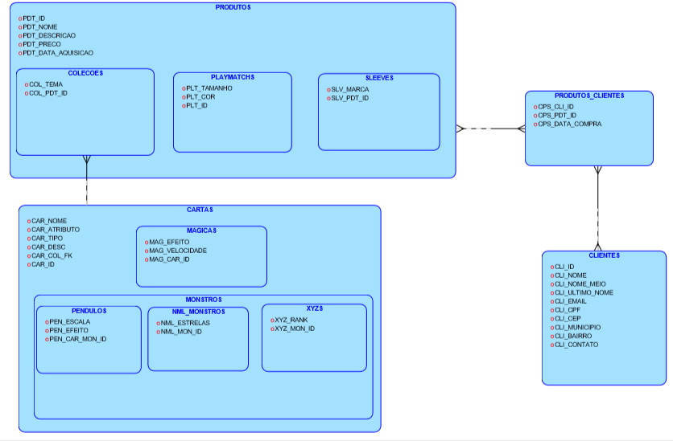

3. Modelagem Relacional do Banco de Dados

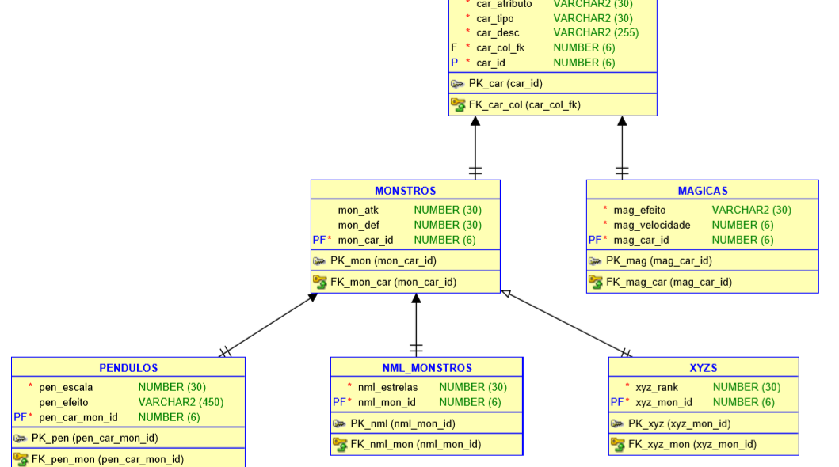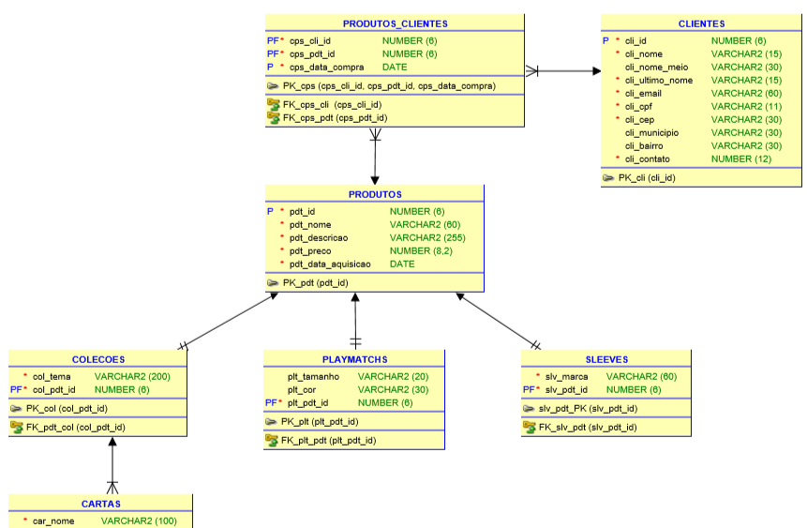

4. Dicionário de Dados

**Tabela CLIENTES**

Esta tabela armazena dados referentes aos clientes da loja

|  |  |  |  |
| --- | --- | --- | --- |
| **Coluna** | **Tipo (tamanho)** | **Constraints** | **Descrição** |
| cli_id | number(6) | PK Referenciando a coluna (cli_id) | Chave primária da tabela CLIENTES |
| cli_nome | varchar2(60) |  | Primeiro nome do cliente |
| cli_nome_meio | varchar2(30) |  | Nome do meio do cliente |
| cli_ultimo_nome | varchar2(15) |  | Último nome do cliente |
| cli_email | varchar2(60) |  | E-mail do cliente |
| cli_cpf | varchar2(11) |  | CPF do cliente |
| cli_municipio | varchar2(30) |  | Município do cliente |
| cli_bairro | varchar2(30) |  | Bairro do cliente |
| cli_contato | varchar2(30) |  | Telefone do cliente |

**Tabela PRODUTOS_CLIENTES**

Esta tabela armazena dados referentes as compras dos clientes

|  |  |  |  |
| --- | --- | --- | --- |
| **Coluna** | **Tipo (tamanho)** | **Constraints** | **Descrição** |
| cps_cli_id | Number(6) | PFK Referente a coluna cli_id da tabela CLIENTES | Esta coluna é a PFK da relação |
| Cps_pdt_id | Number(6) | PFK referente a coluna pdt_id da tabela PRODUTOS | Esta coluna é a PFK da relação |
| Cps_data_compra | DATE |  | Data em que foi realizado a compra pelo cliente |

**Tabela PRODUTOS:**

Esta tabela armazena dados referentes aos produtos da loja

|  |  |  |  |
| --- | --- | --- | --- |
| **Coluna** | **Tipo (tamanho)** | **Constraints** | **Descrição** |
| Pdt_id | Number(6) | PK referenciando a coluna pdt_id | Esta coluna é a pk da relação |
| Pdt_nome | Varchar2(15) |  | Nome do produto |
| Pdt_descricao | Varchar2(60) |  | Descrição do produto |
| Pdt_preco | Number(8,2) |  | Preço do produto |
| Pdt_data_aquisicao | DATE |  | Data em que o produto foi adquirido pela loja |

**Tabela SLEEVES**

Esta tabela armazena dados referentes ao produto sleeve da loja

|  |  |  |  |
| --- | --- | --- | --- |
| **Coluna** | **Tipo (tamanho)** | **Constraints** | **Descrição** |
| Slv_marca | Varchar2(60) |  | Esta coluna armazena a marca do sleeve |
| Slv_pdt_id | Number(6) | PFK referenciando a coluna pdt_id de produtos | Esta coluna é a PFK da relação |
|  |  |  |  |

**Tabela PLAYMATCHS**

Esta tabela armazena dados referentes ao produto playmatch da loja.

|  |  |  |  |
| --- | --- | --- | --- |
| **Coluna** | **Tipo (tamanho)** | **Constraints** | **Descrição** |
| Plt_tamanho | Varchar2(20) |  | Esta coluna armazena o tamanho do playmatch |
| Plt_cor | Varchar2(30) |  | Esta coluna armazena a cor do playmatch |
| Plt_pdt_id | Number(6) | PFK referenciando a coluna pdt_id de produtos | Esta coluna é a PFK da relação |

**Tabela COLECOES:**

Esta tabela armazena dados referentes as coleções da loja.

|  |  |  |  |
| --- | --- | --- | --- |
| **Coluna** | **Tipo (tamanho)** | **Constraints** | **Descrição** |
| col_tema | varchar2(200) |  | Esta coluna armazena o tema da coleção |
| col_pdt_id | number(5) | PFK referenciando a coluna pdt_id de produtos | Esta coluna é a PFK da relação |

**Tabela CARTAS:**

Esta tabela armazena dados referentes aos dados gerais das cartas

|  |  |  |  |
| --- | --- | --- | --- |
| **Coluna** | **Tipo (tamanho)** | **Constraints** | **Descrição** |
| car_atributo | varchar2(30) |  | Atributo da carta ex: trevas, vento etc |
| car_tipo | varchar2(30) |  | Tipo da carta |
| car_nome | varchar2(30) |  | Nome das cartas |
| car_desc | varchar2(250) |  | Descrição das cartas, efeitos ou história. |
| car_col_fk | number(6) | Fk referente a tabela colecoes | Esta coluna é a FK da relação |
| car_id | number(6) | PK referenciando a coluna car_id | Esta coluna é a PK da relação |

**Tabela MAGICAS**

Esta tabela armazena dados exclusivos das cartas magicas

|  |  |  |  |
| --- | --- | --- | --- |
| **Coluna** | **Tipo (tamanho)** | **Constraints** | **Descrição** |
| mag_efeito | varchar2(200) |  | Efeito da carta magica |
| mag_velocidade | varchar2(30) |  | Descrição da velocidade da carta por ex: lenta, rápida |
| mag_car_id | number(6) | PKF referenciando a coluna car_id de cartas | PFK da relação |

**Tabela MONSTROS**

Esta tabela armazena dados gerais das cartas monstro

|  |  |  |  |
| --- | --- | --- | --- |
| **Coluna** | **Tipo (tamanho)** | **Constraints** | **Descrição** |
| mon_atk | number(30) |  | Pontos de ataque do monstro |
| mon_def | number(30) |  | Pontos de defesa do monstro |
| mon_car_id | number(6) | PFK referente a coluna card_id da tabela cartas | Esta coluna é a PKF da relação |

**Tabela PENDULOS**

Esta tabela armazena dados das cartas pendulo

|  |  |  |  |
| --- | --- | --- | --- |
| **Coluna** | **Tipo (tamanho)** | **Constraints** | **Descrição** |
| pen_escala | number(30) |  | Escala pendulo, um campo que só existe em cartas pêndulo que varia de 0 a 12 |
| pen_efeito | varchar2(200) |  | Segundo tipo de efeito que só cartas pendulo possuem |
| car_mon_id | number(6) | PFK referente a coluna mon_card_id da tabela monstros | Esta coluna é a PFK da relação |

**Tabela NML_MONSTROS**

Esta tabela armazena dados das cartas monstro normal

|  |  |  |  |
| --- | --- | --- | --- |
| **Coluna** | **Tipo (tamanho)** | **Constraints** | **Descrição** |
| nml_mon_id | number(6) | PFK referente a coluna mon_card_id da tabela monstros | Esta coluna é a PFK da relação |
| Nml_estrelas | varchar2(30) |  | Estrelas que a carta possui |
|  |  |  |  |

**Tabela XYZS**

Esta tabela armazena dados das cartas XYZ

|  |  |  |  |
| --- | --- | --- | --- |
| **Coluna** | **Tipo (tamanho)** | **Constraints** | **Descrição** |
| xyz_mon_id | number(6) | PFK referente a coluna mon_card_id da tabela monstros | Esta coluna é a PFK da relação |
| Xyz_rank | varchar2(30) |  | Campo que só cartas xyz possuem que variam de 1 a 13 |
|  |  |  |  |

5. Queries de Informações Estratégicas

5.1. Top 10 clientes que mais compraram no ano de 2020 (com nome, endereço, e-mail e montante). (Marcio Tomaz)

SELECT -- ESTRATEGICO

    primeiro_nome PRIMEIRO_NOME,

    ultimo_nome ULTIMO_NOME,

    municipio MUNICIPIO,

    email EMAIL,

    montante MONTANTE

    FROM (

SELECT

    CLI_NOME AS Primeiro_nome,

    CLI_ULTIMO_NOME AS Ultimo_nome,

    CLI_MUNICIPIO AS Municipio,

    CLI_EMAIL AS EMAIL,

    SUM(PDT_PRECO) AS Montante

FROM

    CLIENTES CLI JOIN PRODUTOS_CLIENTES PROD ON PROD.CPS_CLI_ID = CLI.CLI_ID JOIN PRODUTOS ON PDT_ID = cps_cli_id

    WHERE to_char(prod.cps_data_compra, 'yyyy')='2020'

    GROUP BY CLI_NOME, CLI_NOME_MEIO, CLI_ULTIMO_NOME, CLI_MUNICIPIO, CLI_EMAIL

    ORDER BY  Montante desc

)

WHERE ROWNUM<=10;

Resultado:

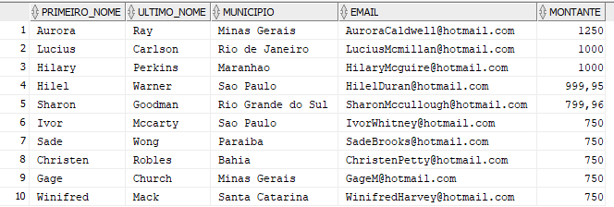

5.2. Os 30 produtos mais vendidos por município. (Gabriel Victor)

SQL:

SELECT

    nome_produto NOME_PRODUTO,

    municipio MUNICIPIO,

    produto_preco PRODUTO_PRECO,

    quantidade_vendas QUANTIDADE_VENDAS

FROM(

SELECT

    PDT_NOME AS NOME_PRODUTO,

    CLI_MUNICIPIO AS MUNICIPIO ,

    PDT_PRECO AS PRODUTO_PRECO,

    COUNT(cli_municipio) AS QUANTIDADE_VENDAS

FROM

    CLIENTES C JOIN PRODUTOS_CLIENTES ON CLI_ID = CPS_CLI_ID

    JOIN PRODUTOS P ON CPS_PDT_ID = PDT_ID

    GROUP BY CLI_MUNICIPIO, PDT_NOME, PDT_PRECO

ORDER BY QUANTIDADE_VENDAS DESC

)

WHERE ROWNUM <=30;

Resultado:

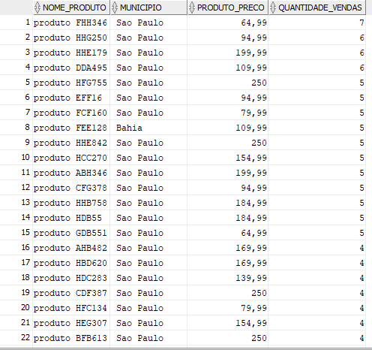 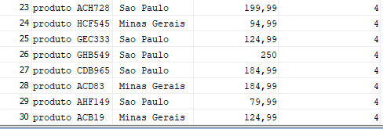

5.3. As 20 datas em que houve maior venda de sleeve separados por marca (Lucas donizeti)

SQL:

SELECT

    marca_sleeve MARCA_SLEEVE,

    data_de_compra DATA_DE_COMPRA,

    qtd_vendas_sleeve QTD_VENDAS_SLEEVE

FROM

(

SELECT

    COUNT(CPS_DATA_COMPRA) AS QTD_VENDAS_SLEEVE,

    CPS_DATA_COMPRA AS DATA_DE_COMPRA,

    SLV_MARCA AS MARCA_SLEEVE

FROM

    PRODUTOS_CLIENTES JOIN PRODUTOS ON CPS_PDT_ID = PDT_ID

    JOIN SLEEVES ON SLV_PDT_ID = PDT_ID

    group by CPS_DATA_COMPRA, SLV_MARCA

    ORDER BY (QTD_VENDAS_SLEEVE) DESC, CPS_DATA_COMPRA

)

WHERE ROWNUM <=20;

Resultado:

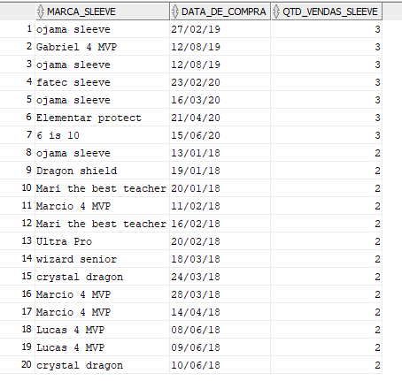

5.4. As 20 datas em que houve maior quantidade de vendas de playmatchs separados por tamanho e cor. (Marcio Tomaz)

SQL:

SELECT

    tamanho TAMANHO,

    cor COR,

    data_de_compra DATA_DE_COMPRA,

    qtd_vendas_playmatch QTD_VENDAS_PLAYMATCH

FROM

(

SELECT

    COUNT(CPS_DATA_COMPRA) AS QTD_VENDAS_PLAYMATCH,

    CPS_DATA_COMPRA AS DATA_DE_COMPRA,

    plt_tamanho AS TAMANHO,

    plt_cor AS COR

FROM

    PRODUTOS_CLIENTES JOIN PRODUTOS ON CPS_PDT_ID = PDT_ID

    JOIN PLAYMATCHS ON plt_pdt_id = PDT_ID

    group by CPS_DATA_COMPRA, plt_tamanho, plt_cor

    ORDER BY (QTD_VENDAS_PLAYMATCH) DESC, CPS_DATA_COMPRA

)

WHERE ROWNUM <=20;

Resultado:

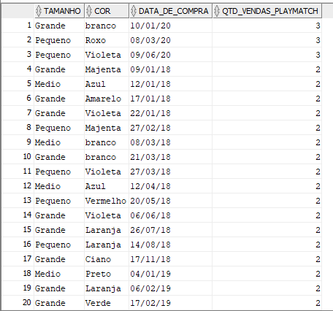

5.5. As 20 datas em que houve maior quantidade de vendas de coleções. (Gabriel Victor)

SQL:

SELECT

    nome_colecao as NOME_COLECAO,

    data_de_compra DATA_DE_COMPRA,

    qtd_vendas_colecao QTD_VENDAS_COLECAO

FROM

(

SELECT

    COUNT(CPS_DATA_COMPRA) AS QTD_VENDAS_COLECAO,

    CPS_DATA_COMPRA AS DATA_DE_COMPRA,

    COL_TEMA AS NOME_COLECAO

FROM

    PRODUTOS_CLIENTES JOIN PRODUTOS ON CPS_PDT_ID = PDT_ID

    JOIN COLECOES ON COL_PDT_ID = PDT_ID

    GROUP BY CPS_DATA_COMPRA, COL_TEMA

    ORDER BY (QTD_VENDAS_COLECAO) DESC, CPS_DATA_COMPRA desc

)

WHERE ROWNUM <=20;

Resultado:

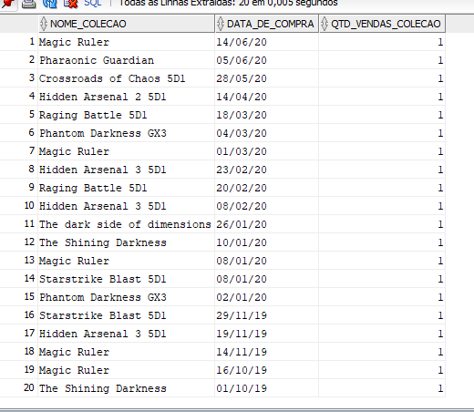

5.6. Os 30 produtos menos vendidos por município, com preço e nome. (Lucas Donizeti)

SQL:

SELECT

    nome_produto NOME_PRODUTO,

    municipio MUNICIPIO,

    preco_produto PRECO_PRODUTO,

    quantidade_vendas QUANTIDADE_VENDAS

FROM(

SELECT

    PDT_NOME AS NOME_PRODUTO,

    CLI_MUNICIPIO AS MUNICIPIO ,

    pdt_preco AS PRECO_PRODUTO,

    COUNT(cli_municipio) AS QUANTIDADE_VENDAS

FROM

    CLIENTES C JOIN PRODUTOS_CLIENTES ON CLI_ID = CPS_CLI_ID

    JOIN PRODUTOS P ON CPS_PDT_ID = PDT_ID

    GROUP BY CLI_MUNICIPIO, PDT_NOME, pdt_preco

ORDER BY QUANTIDADE_VENDAS ASC

)

WHERE ROWNUM <=30;

Resultado:

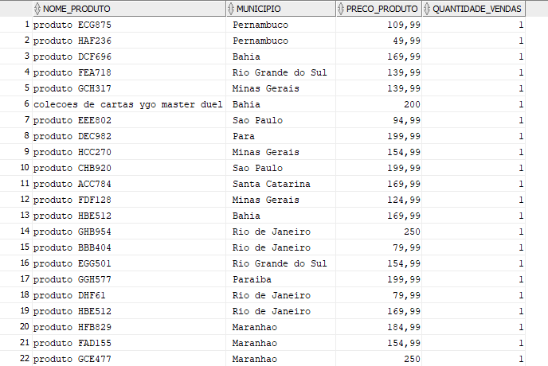

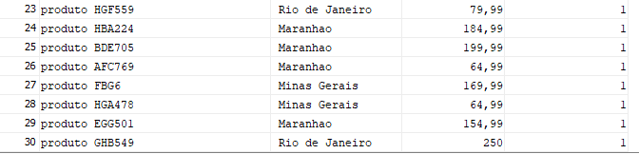

6. Queries para Gráficos de Análise

6.1. Quantidade de cartas XYZ por coleção (Marcio Tomaz)

SQL:

SELECT

    col_tema,

    count(xyz_mon_id) as Quantidade_XYZ

FROM

    COLECOES JOIN CARTAS ON COL_PDT_ID = car_col_fk

    JOIN MONSTROS ON MON_CAR_ID = CAR_ID

    JOIN XYZS ON XYZ_MON_ID = MON_CAR_ID

GROUP BY col_tema

ORDER BY 2

;

Resultado:

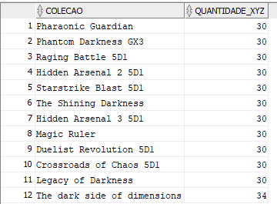

Gráfico:

6.2. Quantidade de cartas Mágicas por coleção (Gabriel)

SQL:

SELECT

    col_tema Nome_colecao,

    count(mag_car_id) as Quantidade_Magicas

FROM

    COLECOES JOIN CARTAS ON COL_PDT_ID = car_col_fk

    JOIN MAGICAS ON MAG_CAR_ID = CAR_ID

GROUP BY col_tema;

Resultado:

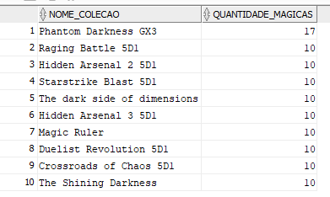

Gráfico:

6.3. Quantidade de cartas de monstro normal por coleção (Lucas donizeti)

SQL:

SELECT

    col_tema,

    count(nml_mon_id)

FROM

    COLECOES JOIN CARTAS ON COL_PDT_ID = car_col_fk

    JOIN MONSTROS ON MON_CAR_ID = CAR_ID

    JOIN NML_MONSTROS ON NML_MON_ID = MON_CAR_ID

GROUP BY col_tema

ORDER BY 2

;

Resultado:

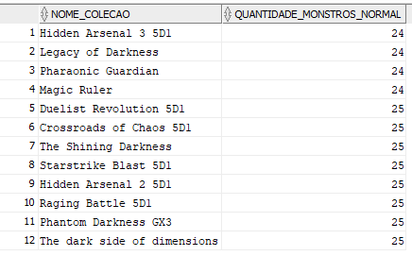

Gráfico:

6.4. Volume de coleções mais vendidas (Marcio Tomaz)

SQL:

SELECT

    col_tema as nome_colecao,

    pdt_nome as Tipo_,

    count(cps_data_compra) as volume

FROM PRODUTOS_CLIENTES PC JOIN PRODUTOS ON cps_pdt_id = pdt_id

    JOIN COLECOES ON COL_PDT_ID = PDT_ID

GROUP BY col_tema, pdt_nome

ORDER BY 3 DESC;

Resultado:

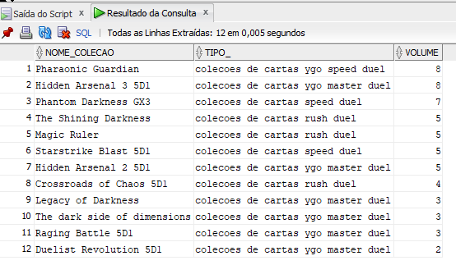

Gráfico:

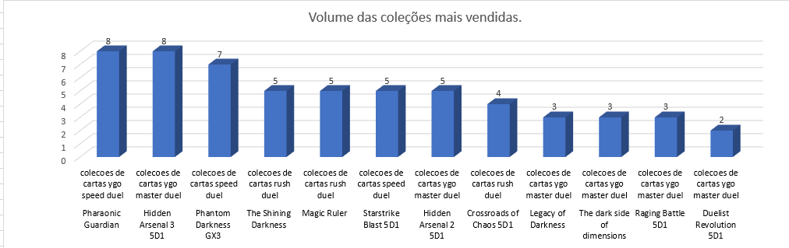

6.5. – Volume de venda dos 10 primeiros produtos de sleeve nos últimos 3 meses. ( Gabriel Victor)

SQL:

SELECT

    marca_sleeve MARCA_SLEEVE,

    nome_produto NOME_PRODUTO,

    volume VOLUME

FROM(

SELECT

    slv_marca as MARCA_SLEEVE,

    pdt_nome as NOME_PRODUTO,

    count(cps_data_compra) as volume

FROM PRODUTOS_CLIENTES PC JOIN PRODUTOS ON cps_pdt_id = pdt_id

    JOIN SLEEVES ON SLV_PDT_ID = PDT_ID

    WHERE to_number(to_char(pc.cps_data_compra, 'mm'),'9G999')>=3 and to_char(pc.cps_data_compra, 'yyyy')='2020'

    group by slv_marca, pdt_nome

ORDER BY 3 DESC

)

WHERE ROWNUM <=10

;

Resultado:

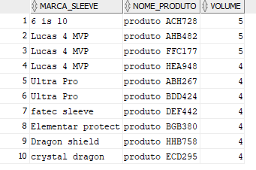

Gráfico:

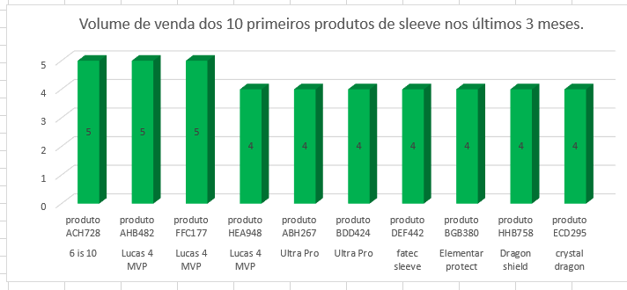

6.6. VOLUME DE VENDA DOS 10 PRIMEIROS PRODUTOS DE PLAYMATCHS NOS ULTIMOS 3 MESES ( LUCAS DONIZETI)

SQL:

SELECT

    nome_produto NOME_PRODUTO,

    tamanho_playmatch TAMANHO_PLAYMATCH,

    cor_playmatch COR_PLAYMATCH,

    volume VOLUME

FROM(

SELECT

    pdt_nome as NOME_PRODUTO,

    plt_tamanho as TAMANHO_PLAYMATCH,

    plt_cor as COR_PLAYMATCH,

    count(cps_data_compra) as volume

FROM PRODUTOS_CLIENTES PC JOIN PRODUTOS ON cps_pdt_id = pdt_id

    JOIN PLAYMATCHS ON PLT_PDT_ID = PDT_ID

    WHERE to_number(to_char(pc.cps_data_compra, 'mm'),'9G999')>=3 and to_char(pc.cps_data_compra, 'yyyy')='2020'

    GROUP BY pdt_nome, plt_tamanho, plt_cor

ORDER BY volume DESC

)

WHERE ROWNUM <=10

;

Resultado:

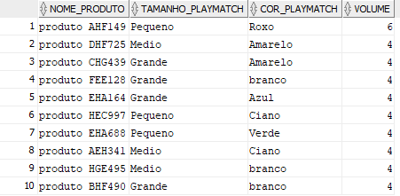

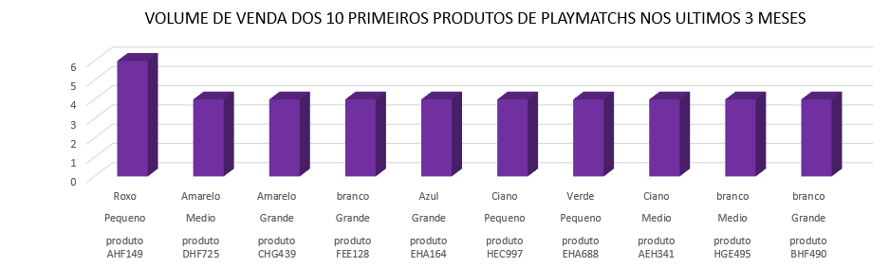Gráfico: